

**Aburame Ichizoku**

O Clã Aburame é um dos quatro clãs nobres de Konohagakure, e são caracterizadas pelo uso de insetos como armas. Ao nascer, os membros deste clã são oferecidos a uma raça especial de insetos, conhecidas como Kikaichuu como um ninho, residente apenas sob a pele de seu hospedeiro. Esses insetos vivem em simbiose com seu hospedeiro.



Os membros do clã também podem levar insetos adicionais em frascos ou cabaças com eles em missões. Os insetos podem sair e entrar no corpo de seu hospedeiro através de vários poros. Eles têm o chakra do hospedeiro como fonte de alimento, tornando-os bastante mortais. A relação entre o shinobi e os insetos é mutuamente benéfica. O hospedeiro concede abrigo aos insetos e permite que eles se alimentem de seu chakra, com o corpo tornando-se um ramo de vida de dezenas de milhares desses insetos, e em troca os insetos obedecem as ordens do usuário, permitindo que o shinobi execute técnicas de ninjutsu do tipo sem a utilização de selos de mão ou de conversão chakra. A principal característica que define o clã Aburame é que todos os olhos dos membros conhecidos são obscurecidos geralmente por óculos, bem como usam roupas que geralmente cobrem a maior parte do seu corpo.

**Habilidades**

Um inseto fêmea pode ser deixado em um alvo, que então pode ser rastreado pelo cheiro pelo inseto macho, ou insetos exploradores podem ser enviados para fora e voltar para contar as informações para o hospedeiro sobre a área. Por esta razão, os membros do clã Aburame são especialistas em espionagem, eles podem se comunicar com os insetos, e os insetos se especializam em discrição, porque eles não fazem barulho ou movimento durante o combate. Além de utilizar insetos no campo de batalha, o clã Aburame também estuda insetos. No anime, foi mostrado que eles eram rivais do Clã Kamizuru, um clã de usuários de abelhas, até que os derrotou na batalha. Mesmo que suas técnicas relacionadas a insetos são conhecidas apenas entre o clã, um grupo seleto possui um tipo especial de inseto que é raro mesmo entre os membros do clã. Até o momento, apenas Shikuro e Torune são conhecidos a possuir.

Também foi mostrado que eles possuem a capacidade de se comunicar com outros bichos e insetos, como pode ser visto quando Shino usou o que parecia uma abelha para recolher informação para ele durante o Exame Chuunin, e mais tarde, quando Muta pediu a alguns vermes para investigar o que estava acontecendo abaixo do solo, durante uma missão de reconhecimento.

**Tipos de Insetos**



**Rinkaichuu no Jutsu**

(Técnica do Inseto Destruidor Fósforo)

**Quem usa:** Torune Aburame e Shikuro Aburame

**Primeira aparição:** Naruto Shippuden Episódio 198

**Função:** Ataque/Suporte/Passivo

**Rank:** SS

**Distância:** Usuário

**Requisito:** Pertencer ao Clã Aburame

**Notas:** Técnicas de Rinkaichuu possuem 40% a mais de dano base

**Descrição:** Os Rinkaichuu são utilizados por membros selecionados do clã Aburame como parte do Kikaichuu no Jutsu. Estes insetos exterminam as células de seus inimigos, causando dor excruciante no processo. Ao contrário do inseto padrão, que são capazes de agir independentemente do usuário, os insetos nanométricos podem aparentemente serem transferidos para o corpo da vítima pelo contato físico direto, embora apenas um simples toque do usuário na vítima seja suficiente, visto que os insetos podem contornar a maioria das roupas. No entanto, isso aparentemente não se aplica às roupas do próprio usuário, que deve antes remover itens para efetivamente aumentar suas chances de acertar o alvo. Os Rinkaichuu são semelhantes a vírus, espalhando-se rapidamente e multiplicando como eles crescem em células vivas. Eles exigem carne viva para sobreviver, e morrem brevemente se os seus anfitriões ou mesmo se eles saírem de um corpo por um período de tempo.

**Dano:** 258

**Gasto:** 250

**Efeito:** 100% de Chance de causar corrosão média

-



**Kidaichuu no Jutsu**

(Técnica Inseto Parasita Gigante)

**Quem usa:** Shino Aburame

**Primeira aparição:** Naruto Shippuden Episódio 373

**Função:** Ataque/Defesa/Suporte

**Rank:** SS

**Distância:** Todas

**Requisito:** Pertencer ao Clã Aburame

**Notas:** -x-

**Descrição:** Os Kidaichuu são uma espécie de insetos como besouro que são criados e utilizados por selecionados membros do clã Aburame como parte do Kikaichuu no Jutsu. Apesar de inicialmente pequeno em tamanho, se fornecido com a quantidade incorreta de chakra, esses insetos imediatamente começam a devorar a carne de seu hospedeiro, fazendo-os passar por um rápido crescimento de proporções gigantescas em última instância. Embora esta característica torna eficaz em prejudicar inimigos, como observado por Shino Aburame, também faz com que esses insetos sejam particularmente problemáticos para abrigar até mesmo dentro do próprio corpo do usuário.

**Dano:** 238

**Gasto:** 220

**Efeito:** Possui 30% de chance de causar Dreno de Chakra Grave.



**Kikaichuu no Jutsu**

(Técnica de Insetos Parasitas Destrutivos)

**Quem usa:** Muta Aburame, Shibi Aburame, Shikuro Aburame, Shino Aburame, Torune Aburame e Youji Aburame

**Primeira aparição:** Naruto Episódio 40

**Função:** Todas

**Rank:** A

**Distância:** Todas

**Requisito:** Pertencer ao Clã Aburame

**Notas:** Técnicas de Kikaichuu possuem 40% a mais de dano base

Técnica inicial do Clã Aburame

**Descrição:** Logo após o nascimento de um membro do clã Aburame, milhares de insetos são permitidos de colonizar seu corpo. Em troca de conseguirem se alimentar do chakra do hospedeiro, os insetos seguem todos os comandos do hospedeiro: do ataque à defesa até reconhecimento, e tudo mais. Os insetos tornam-se inevitavelmente a habilidade central do estilo de luta inteiro do clã Aburame, sobre o qual todos os outros jutsu dependem.  
Esta técnica, alternativamente traduzida como "Técnica do Kikaichuu", tem o nome Kikaichuu, se referindo a espécie de inseto que os Aburame são mais comumente colonizados. Mas eles não são a única opção: Torune usa Rinkaichuu e Youji usava Kochuu. O Aburame não é restrito a uma única espécie: Shino usa tanto Kikaichuu quanto Kidaichuu; Muta usa Kikaichū e Shoukaichuu.

**Dano:** 48

**Gasto:** 100

**Efeito:** 100% de Chance de causar Dreno de Chakra médio



**Shoukaichuu no Jutsu**

(Técnica do Inseto Neutralizante Destrutivo)

**Quem usa:** Muta Aburame

**Primeira aparição:** Naruto Shippuden Episódio 256

**Função:** Defesa/Suporte

**Rank:** B

**Distância:** Todas

**Selos:** Nenhum

**Requisito:** Pertencer ao Clã Aburame

**Notas:** Basicamente permite pedir um teste para perceber um alvo no raio de distância.

**Descrição:** Os Shoukaichuu são uma espécie de insetos parecidos com vermes que são criados e utilizados por selecionados membros do clã Aburame como parte do Kikaichuu no Jutsu. Os insetos desse tipo podem cavar o chão e localizar sinais de chakra que, depois, informam para seu respectivo Aburame. Muta Aburame era conhecido por armazenar estes insetos específicos dentro de seu corpo.

**Dano:** Nenhum

**Gasto:** 70

**Efeito:** Recebe +1 em Percepção/Reflexo durante a localização.

Detecta alvos até 1,5km de distância sem exatidão.

**Ninjutsus**



**Kodoku no Jutsu**

(Técnica do Jarro de Veneno)

**Quem usa:** Torune Aburame

**Primeira aparição**: Naruto Shippuden Episódio 317

**Função:** Ataque

**Rank:** SS+

**Distância:** 50m²

**Selos:** Bode

**Requisito:** Pertencer ao Clã Aburame

Rinkaichuu no Jutsu

Diversos Cadáveres contaminados

**Notas:** Devido as consequências da técnica, é considerado um Kinjutsu.

É necessário pelo menos uma hora para preparar a técnica.

**Descrição:** Usando seus insetos venenosos, Torune reúne múltiplas vítimas infectadas e os inclui dentro de uma barreira onde a carne em decomposição irá liberar um gás que com o tempo vai iniciar uma explosão e liberar os insetos venenosos em um enorme enxame que poderia cobrir a paisagem circundante. De acordo com Shino, a barreira acelera a multiplicação dos insetos.

**Dano:** Nenhum

**Gasto:** 350

**Efeito:** Possui 100% de chance de causar Corrosão Grave.



**Dokujin no Jutsu**

(Técnica da Nuvem de Veneno)

**Quem usa:** Torune Aburame

**Primeira aparição:** Naruto Shippuden Episódio 317

**Função:** Ataque

**Rank:** SS+

**Distância:** Curta

**Selos:** Nenhum

**Requisito:** Pertencer ao Clã Aburame

Rinkaichuu no Jutsu

**Notas:** Devido a ser proibido Auto Kill no sistema, a técnica não causa morte instantânea (Somente de “Minions”)

**Descrição:** Depois de colocar as mãos para frente, o usuário forma uma pequena venenosa e fumacenta esfera de Rinkaichuu entre a palma de suas mãos e a sopra em uma cortina de fumaça, cercando toda a área a sua frente. A cortina de fumaça se torna letal para os adversários quando espalha no local e se torna cada vez maior, se tocado ou inalado é fatalidade garantida para seus alvos.

**Dano:** 398

**Gasto:** 350

**Efeito:** 100% de Chance de causar Corrosão Média

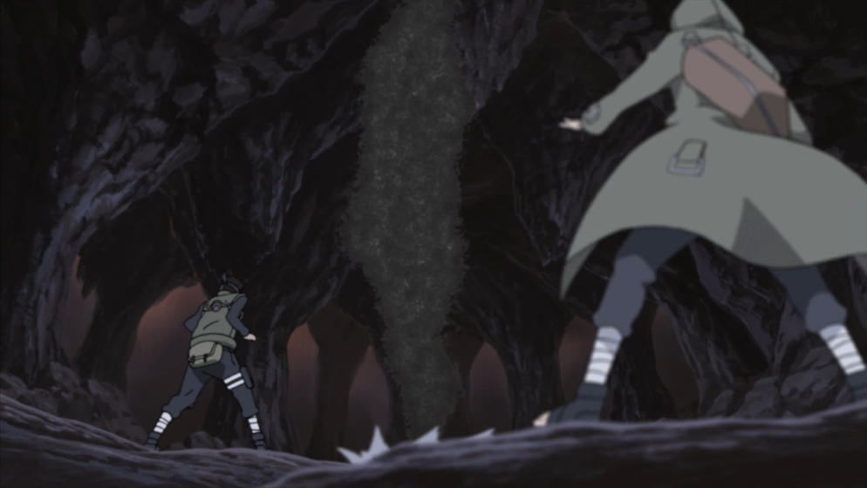

**Hijutsu: Mushitatsumaki**

(Tornado de Insetos)

**Quem usa:** Shino Aburame

**Primeira aparição:** Naruto Shippuden Episódio 279

**Função:** Ataque

**Rank:** SS

**Distância:** Todas

**Selos:** Nenhum

**Requisito:** Pertencer ao Clã Aburame

Kikaichuu no Jutsu

**Notas:** Devido a ser proibido Auto Kill no sistema, a técnica não causa morte instantânea (Somente de “Minions”)

**Descrição:** Esta técnica cobre todo o corpo do inimigo com os insetos que vivem dentro do corpo do usuário, com uma rotação aparentemente muito violenta. Depois de liberar todos os insetos que vivem dentro de seu corpo, Shino ordena que os insetos sensores localizem seus oponentes no campo de batalha, para então envolve-los completamente em seu alvo, criando um tornado veloz com poder suficiente para desintegrar o chakra do alvo.

**Dano:** 230

**Gasto:** 250

**Efeito:** 100% de Chance de causar Sangramento Médio

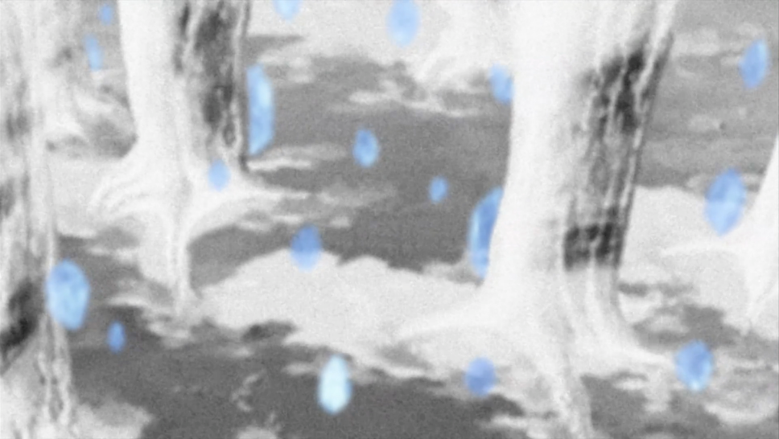

**Mushi Jamingu no Jutsu**

(Técnica de Ferramentas Populares do Inseto Malvado)

**Quem usa:** Shino Aburame e Muta Aburame

**Primeira aparição:** Naruto Shippuden Episódio 262

**Função:** Suporte

**Rank:** B

**Distância:** Média

**Selos:** Nenhum

**Requisito:** Pertencer ao Clã Aburame

**Notas: -**x-

**Descrição:** O usuário tem uma grande quantidade de seus Kikaichuu e espalha-os por uma vasta área em torno de si. Os insetos, em seguida, emitem uma pequena quantidade de chakra do seu respectivo hospedeiro que eles costumam se alimentar. Isso confunde a capacidade de detecção de chakra dos shinobi tipo sensor, como a distribuição e agrupamento irregular dos insetos resulta na criação de inúmeras "imagens" ou sinais de chakra falsos, tornando-se mais difícil distinguir a localização real do usuário.

**Dano:** Nenhum

**Gasto:** 70

**Efeito:** Recebe +4 de Furtividade contra Sensores.

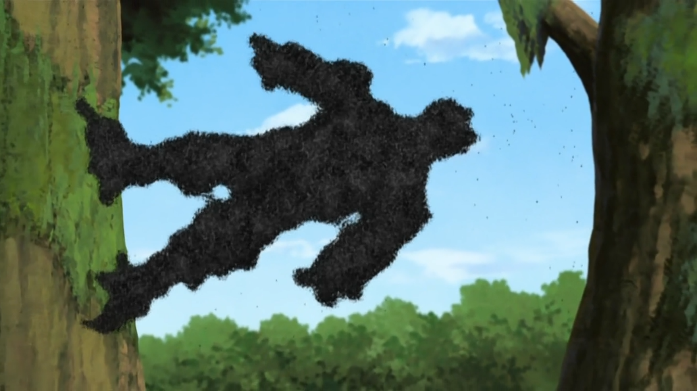

**Hijutsu: Mushidama**

(Técnica Secreta: Globo de Insetos)

**Quem usa:** Shino Aburame e Shibi Aburame

**Primeira aparição:** Naruto Episódio 139

**Função:** Ataque

**Rank:** B

**Distância:** Média

**Selos:** Nenhum

**Requisito:** Pertencer ao Clã Aburame

**Notas:** Paga-se novamente para fazer os insetos seguirem o alvo

**Descrição:** O usuário envia seu Kikaichuu para se espalhar por uma ampla área, e no momento em que localizam o alvo, os insetos se juntam de uma só vez, formando uma esfera ao redor do alvo. Eles então se ligam ao alvo e começam a comer o chakra. Mesmo que o alvo consiga escapar, os insetos seguirão imediatamente.

**Dano:** Nenhum

**Gasto:** 76

**Efeito:** 100% de Chance de causar Dreno de Chakra Médio

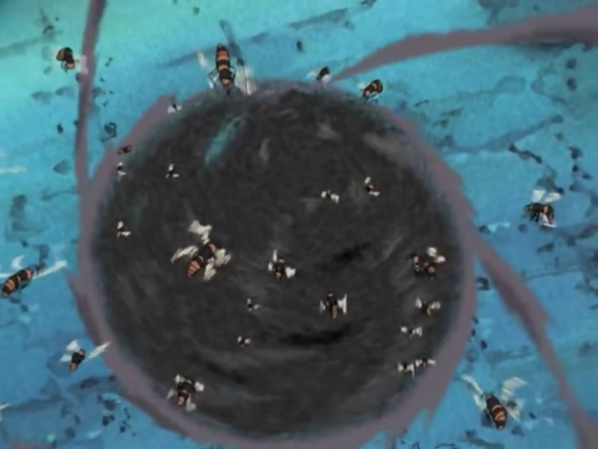

**Mushi Kame no Jutsu**

(Técnica da Parede de Insetos)

**Quem usa:** Shino Aburame

**Primeira aparição:** Naruto Episódio 150

**Função:** Defesa

**Rank:** B

**Distância:** Curta

**Selos:** Javali - Macaco - Dragão - Bode - Cachorro

**Requisito:** Pertencer ao Clã Aburame

**Notas:** -x-

**Descrição:** Uma técnica capaz de proteger contra ataques usando o kikaichuu para voar em forma de cúpula em alta velocidade, similar ao Hakkeshou Kaiten. Enquanto se mostra defensivo, uma quantidade suficiente de força explosiva pode atravessá-lo.

**Dano:** Nenhum

**Gasto:** 70

**Efeito:** Esta barreira possui 112 pontos de vida.

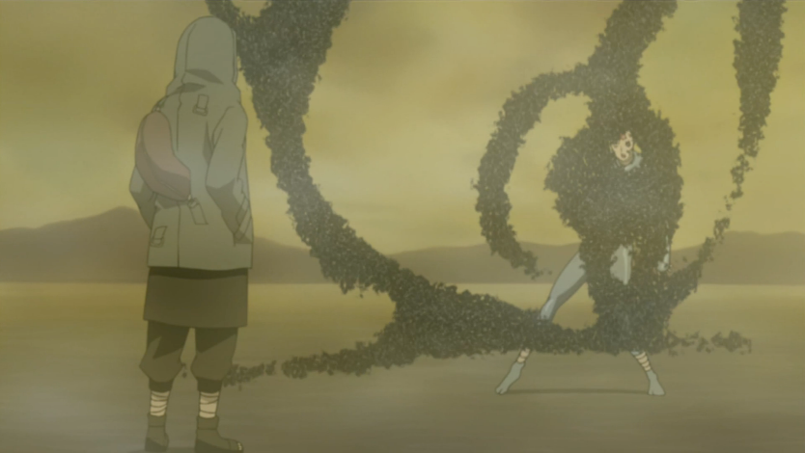

**Bousui no Jin**

(Formação do Espeto)

**Quem usa:** Shino Aburame

**Primeira aparição:** Naruto Shippuden Episódio 110

**Função:** Ataque

**Rank:** C

**Distância:** Curta

**Selos:** Nenhum

**Requisito:** Pertencer ao Clã Aburame

**Notas:** -x-

**Descrição:** Depois de liberar os insetos com Kikaichuu no Jutsu, o usuário vai comandá-los em uma formação reta até chegar no adversário para envolve-lo completamente e começa a retalha-lo causando uma grande quantidade de dano físico.

**Dano:** 45

**Gasto:** 40

**Efeito:** Nenhum

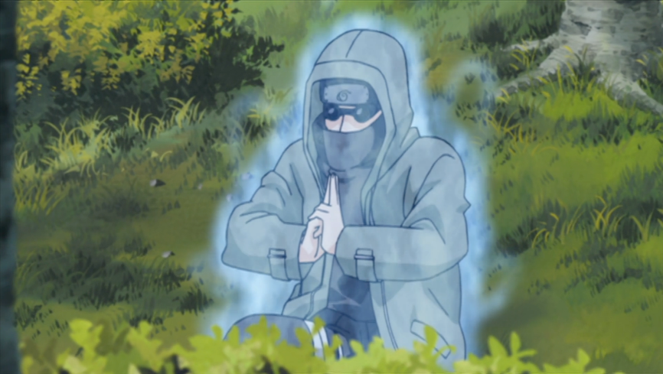

**Hijutsu: Mushimayu**

(Técnica Secreta: Casulo de Insetos)

**Quem Usa:** Shino Aburame

**Primeira aparição:** Naruto Shippuden Episódio 95

**Função:** Suporte

**Rank:** C

**Distância:** Usuário

**Selos:** Boi - Cachorro - Pássaro - Bode

**Requisito:** Pertencer ao Clã Aburame

**Notas:** É necessário permanecer um turno imóvel.

**Descrição:** Esta técnica exclusiva permite que o usuário para acelerar o crescimento de quantidade de seus insetos. Como o corpo do usuário já é um casulo produtor de insetos, o usuário irá se confinar dentro de um Casulo, para ajuntar mais ainda os insetos. Este é um movimento extremamente útil para os membros do clã Aburame, uma vez que os ataques estão focados principalmente no uso de insetos. No entanto, usar isso no meio de uma batalha pode ser potencialmente perigoso, pois deixa o usuário estático e vulnerável. Como tal, quando esta técnica está sendo empregada, o usuário geralmente encontra um local seguro ou de outra forma pode ser protegido por seu companheiro de equipe.

**Dano:** Nenhum

**Gasto:** 40

**Efeito:** Permite trocar 40 pontos de estamina por 62 de chakra.



**Mushi Bunshin no Jutsu**

(Técnica do Clone de Insetos)

**Quem usa:** Shino Aburame e Torune Aburame

**Primeira aparição:** Naruto Clássico: Episódio 74

**Função:** Suporte

**Rank:** C

**Distância:** Curta

**Selos:** Nenhum

**Requisito:** Pertencer ao Clã Aburame

**Notas:** Número máximo de clones é equivalente ao Ninjutsu do usuário.

**Descrição:** Um Aburame tem milhares de seus Kikaichū reunidos até que eles tenham assumido o tamanho e a aparência do Aburame, para serem usados como isca ou distração. O clone do inseto pode ser criado em qualquer lugar onde o Kikaichuu é posicionado ou enviado, tornando-o mais útil para certas tarefas do que um clone de sombra. Quando o clone do inseto é atingido, ele se dispersa de volta em um enxame de Kikaichuu. No anime, os clones de insetos assumem uma forma sólida o suficiente para coordenar com o usuário ataques conjuntos.

**Dano:** Nenhum

**Gasto:** 30

**Efeito:** Este clone possui 42 pontos de vida.

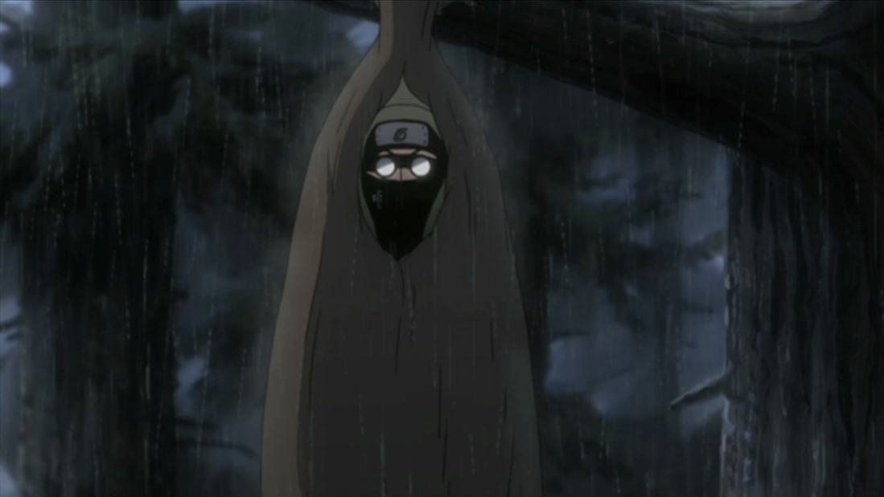

**Ningen Mayu no Jutsu**

(Técnica do Casulo Humano)

**Quem usa:** Shino Aburame

**Primeira aparição:** Naruto Shippuden Episódio 94

**Função:** Suporte

**Rank:** D

**Distância:** Usuário

**Selos:** Nenhum

**Requisito:** Pertencer ao Clã Aburame

**Notas: -**x-

**Descrição:** O usuário cria um casulo de insetos em torno de si para usá-lo como um "saco de dormir" a prova d'água. Ele também pode ser usado para esconder de seus inimigos ou para espioná-los.

**Dano:** Nenhum

**Gasto:** 15

**Efeito:** +1 em Furtividade

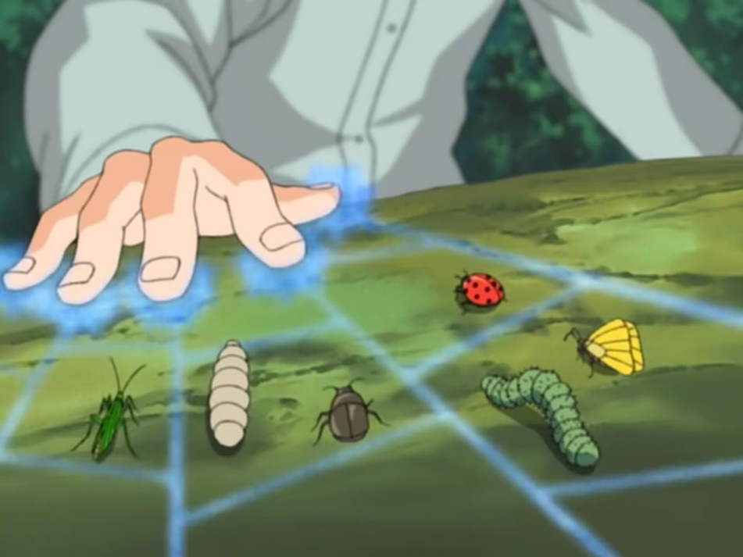

**Hijutsu: Mushiyose**

(Técnica Secreta: Invocação de Insetos)

**Quem usa:** Shino Aburame e Muta Aburame

**Primeira aparição:** Naruto Clássico: Episódio 149

**Função:** Suporte

**Rank:** D

**Distância:** Curta

**Selos:** Bode

**Requisito:** Pertencer ao Clã Aburame

**Notas:** -x-

**Descrição:** Com um simples toque em uma superfície com a palma e os dedos, o usuário libera uma pequena teia de chakra que atrai insetos para esse local. Uma vez que o Aburame pode se comunicar com os insetos, pode ser útil para ganhar informação ao reunir de insetos locais.

**Dano:** Nenhum

**Gasto:** 20

**Efeito:** Os insetos fazem o reconhecimento do local para o usuário.